*РАЗДЕЛ. Природа и человек в современном мире*

Содержание: Международный характер проблемы «Дестабилизация окружающей среды». Ресурсообеспеченность. Природно-ресурсный потенциал разных территорий. География природных ресурсов Земли. Источники загрязнения окружающей среды. Геоэкологические проблемы регионов различных типов природопользования. Пути сохранения качества окружающей среды.

***Демо-версия зачетной работы по разделу «Природа и человек в современном мире»***

1 часть – письменный развернутый ответ на два вопроса:

1. Космические ресурсы. Виды. География размещения. Использование.
2. Антропогенное загрязнение окружающей среды. Главные источники загрязнения. Количественное и качественное загрязнение.

Отметка «2» - содержание вопросов раскрыто менее чем на 50%

Отметка «3» - содержание вопросов раскрыто на 50-75%

Отметка «4» - содержание вопросов раскрыто на 75-90%

Отметка «5» - дается полный развернутый ответ на оба вопроса (содержание раскрыто на 90%)

2 часть – выполнение заданий на картосхеме:

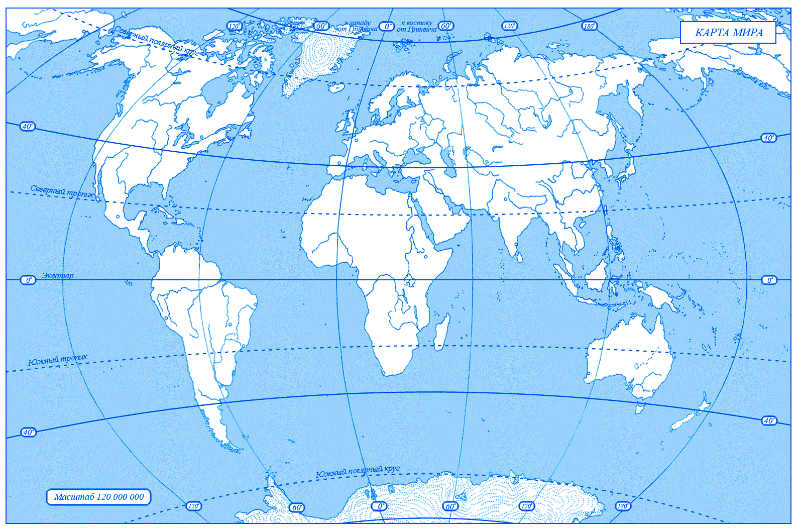

**8**

**7**

**6**

**5**

**4**

**2**

**3**

**1**

Задания: Бассейны какого полезного ископаемого обозначены на картосхеме? Дать название этих бассейнов. Один из бассейнов лишний, т.к. не относится к общему числу – найди его.

Отметка «2» - содержание вопросов раскрыто менее чем на 50%

Отметка «3» - содержание вопросов раскрыто на 50-75%

Отметка «4» - содержание вопросов раскрыто на 75-90%

Отметка «5» - даны полные ответы на все вопросы задания